|  |
| --- |
| **PRÁCTICO DE ENSEÑANZA** |
| **ASIGNATURA:** SISTEMAS DE COMUNICACIONES  **PRÁCTICO Nº:** 5 **FECHA: 28-05-2020** **“FIBRA ÓPTICA”**  **DOCENTES RESPONSABLES:**  Titular: Ing Jorge GARCIA; JTP: Ing Guillermo SANDEZ |
| **NOMBRE Y APELLIDO DEL ALUMNO: Yael Zalazar** **CURSO Y COMISIÓN:** |
| **OBJETIVO: Aplicar los conceptos relacionados con la el diseño de enlaces de fibra óptica.**  **PUNTAJE TOTAL:** 10 PUNTOS  (PUNTAJES PARCIALES van al lado de cada tema, tópico, pregunta, etc.) |

Facultad de Ciencias

Sociales y Administrativas

Licenciatura en Informática y Desarrollo de Software

**CONSIGNAS:**

➢ Interpretar claramente los conceptos asociados a reflexión y refracción de la luz. ➢ Calcular de manera básica enlaces de comunicaciones digitales.

**Ejercicio 1 (1p):**

Suponiendo que un haz de luz incide en un lago (índice de refracción del aire: 1; índice de refracción del agua: 1,3), con un ángulo de incidencia de 40 grados. Indique si este haz se refracta o se refleja. Indicar qué ocurre cuando en ángulo de incidencia es de 60 grados. Indique y grafique los ángulos con los que se refleja/refracta.

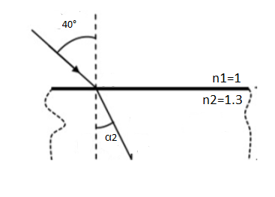

n1 x sen α1 = n2 x sen α2

1 x sen 40= 1,3 x sen α2

Sen40/1.3=sen α2

α2=arcsen Sen40/1.3

α2=29.6

Este haz se refracta

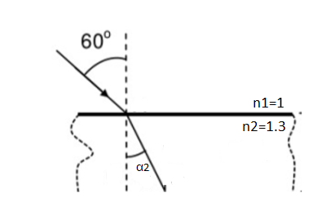

n1 x sen α1 = n2 x sen α2

1 x sen 60= 1,3 x sen α2

Sen60/1.3=sen α2

α2=arcsen Sen60/1.3

α2=41.77

Este haz se refracta

**Ejercicio 2 (1p):**

Un rayo de luz monocromática al incidir con un ángulo de 60° en el punto A situado en la interfase entre el aire (n1 =1.00) y una lámina de vidrio (n2 =1.32) de 1.2 cm de espesor, se refracta. El rayo refractado alcanza al punto B, situado en la interfase entre el vidrio y el aceite (n3 =1.2) y sufre una nueva refracción.

¿Cuánto valen los ángulos θ2 y θ3 que forman los rayos refractados con la normal?

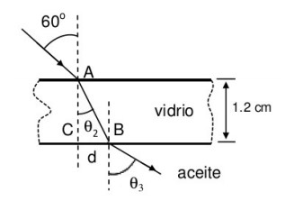

n1=1.00

n2=1.32

n3=1.2

𝜼𝟏 < 𝜼𝟐

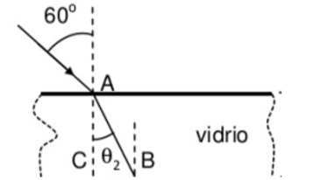

n1 x sen θ1 = n2 x sen θ2

1.00 x sen 60°= 1.32 sen θ2

θ 2=arcsen (sen 60°/1.32)

θ 2=41.001

𝜼𝟐 > 𝜼𝟑

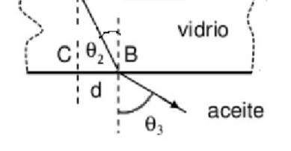

n2 x sen θ2 = n3 x sen θ3

1.32 x sen 41°= 1.2 sen θ3

θ 3=arcsen (1.32 x sen 41°/1.2)

θ 3=46.19°

**Ejercicio 3 (1p):**

Una fibra óptica está compuesta por dos materiales. Los rayos se propagan en el núcleo de la fibra, con un índice *núcleo = 1,4*. Por otro lado la recubierta de dicho material posee un índice de refracción *ncub = 1,3*. Determinar el cono de aceptación de la fibra, suponiendo que el exterior de la misma es aire (n=1). Ayudarse con la gráfica siguiente:

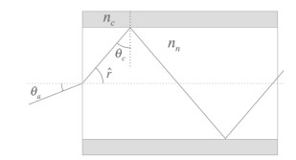

n1=1.4

n2=1.3

_Angulo critico

n1 x sen α1 = n2 x sen α2

1.4 x sen αcri=1.3 sen 90°

Sen α cri =1.3/1.4

α cri=arcsen 1.3/1.4

α cri=68°

_Cono de aceptación de la fibra

αr = 90°-68°

αr=22°

n1 x sen α1 = n2 x sen α2

1 x sen α1 = 1.4 x sen 22°

α1=arc sen 0.524

α1=31.6°

Tengo un cono de aceptación de 31° todo los haces que entren en el cono lograran entrar a la fibra con un ángulo αr tal que van a tener relección total, todo lo que este por afuera del cono se pierde

**Ejercicio 4 (2p):**

Calcular la potencia óptica recibida, en dBm y en mW, en un enlace de 25 Km de fibra óptica con los parámetros del catálogo adjunto.

* Potencia de Salida del LED: 30 mW
* Cuatro tramos de 5 km de cable óptico, cada uno con pérdida de 0,5 dB/Km - Tres conectores de cable a cable con pérdidas de 1 dB cada uno.
* No hay empalmes en el cable.
* Pérdida entre led y FO de 1,5 dB
* Pérdida entre FO y detector de 1,9 dB

At=0.5 db/km🡪5km=0.5x5=2.5 db

Cada trama de 5 km atenúa 2.5 db

Ps=30 mW

Ps db=10 x log 30 mW/1 mW

Ps db=14.7

Salida de 14.7 dbm

_Potencia óptica

P rx=14.7 dbm – 1.5 db-2.5 db-1 db-2.5db-1db-2.5db-1db-2.5db-1db-2.5db-1db-1.9db

P rx= - 5.2 db

Potencia de salida en mw

Prx=10 x log Prx/1mw

-5.2=10 x log prx/1mw

1mw x antilog(-5.2/10)=prx mw

0.30=prx mw

**Ejercicio 5 (1p):**

Si en un enlace se utiliza un cable de fibra óptica, cuya atenuación es de 0,35 dB/Km y el diodo LED emite una potencia de señal de 1,2 mW, mientras el diodo Pin utilizado en extremo receptor tiene una sensibilidad de 3µW.

1. ¿Cuál será la distancia máxima que soporta el enlace?
2. Si la longitud del enlace es de 10km, determine la potencia óptica necesaria en el emisor, expresada en dBm.
3. Si se considera 0.3 dB de atenuación por conector, con una longitud máxima de cada rollo de FO de 500 mts.

Ps=1.2 mW

Ps db=10 x log 1.2 mW/1 mW

Ps db=0.79

Salida de 0.79 dbm

Pagina para convertir:https://m0ukd.com/calculators/dbm-dbw-uw-mw-watt-kw-mw-calculator/

Prx=3 µW

db=10 x log 3 µW /1000 µW

db= -25 db

a)

En el medio hay una atenuación de: 0.79𝑑𝐵 − 𝑥 = −25𝑑𝐵 𝑥 = 0.79𝑑𝐵 − (−25𝑑𝐵) = 25.79𝑑𝐵 Entonces con una regla de 3 simples podemos obtener el valor:

𝑥𝑘𝑚 = 25.79𝑑𝐵/0.35 db/km

𝑑𝐵 𝑘𝑚= 73.68𝑘𝑚

b) At=0.35 db/km🡪10km=0.35x10=3.5 db

3.5db=10 log ps/3x10^-12

Ps=6.71x10^-12

Dbm=10 log 6.71x10 ^-12/1

=-111.73

c)

**Ejercicio 6 (1p):**

* ¿Cuál es la gama de longitudes de onda utilizadas en comunicaciones por fibra óptica? Identifique la longitud de onda típica utilizada para cada ventana de atenuación.
* Calcule la frecuencia que corresponde a cada una de las siguientes longitudes de onda de luz. Suponga que existe una propagación de espacio libre. a) 400 nm (violeta) b) 700 nm (rojo) c) 900 nm (infrarroja)

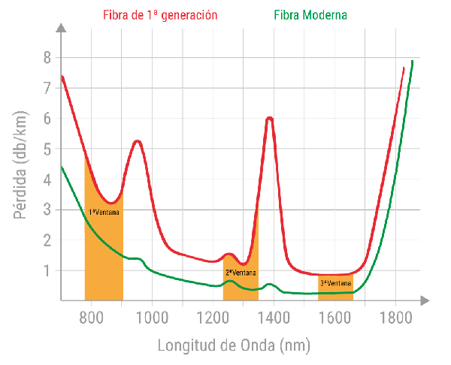

a) 400 nm (violeta) => 𝑓 = 𝑐 𝜆

=3×10^8 𝑚/𝑠 400nm

= 750 𝑇ℎ𝑧

b) 700 nm (rojo) => 𝑓 = 𝑐 𝜆

=3×10^8 𝑚/𝑠 700nm

= 428 𝑇ℎ𝑧

c) 900 nm (infrarroja) => 𝑓 = 𝑐 𝜆

=3×10^8 𝑚/𝑠 900nm

= 333𝑇 𝑇ℎ𝑧

**Ejercicio 7 (1p):**

Suponiendo un enlace de fibra que posee las siguientes características:

* Atenuación de la FO por cada 100 m : 0,16 dB
* Potencia del transmisor es de 3 dB
* Sensibilidad máxima del receptor es de - 15 dB.

Si la distancia a cubrir es de 7520 m, ¿Cuantos amplificadores de 4 dB deberé poner entre el transmisor y el receptor?

100m------------0.16db

7520m-----------x=7520/100 x 0.16=12.03db

Tx=3db

3-12.03= - 9db

Vamos a tener en el receptor -9db.

No necesito ponerle un amplificador a este enlace porque el receptor es capas de escuchar señales de -15db y llego con -9db en consecuencia no necesito agregar ningún amplificador